TURQUÍA INCREIBLE
SA - 49 12 DÍAS

SALIDAS: Ene. 28 y 29 Feb. 19, 20, 26 y 27, Mar.12, 13, 19, 20 y 27 Abr. 10, 23, 24
May. 14, 15, 21, 22, 28 y 29 Jun. 18, 19, Jul. 23, 24, 30 y 31 Ago.13, 14, 20,
Sep. 11, 17, 18, 24 y 25 Oct. 01, 02, 08, 09, 15, 16, 22, 23, 29 y 30

PRECIO POR PERSONA EN HABITACION DOBLE 1,950 USD

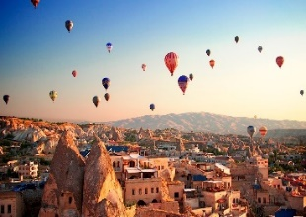
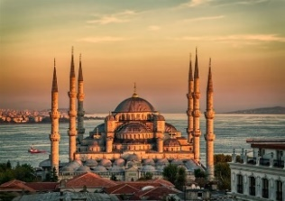
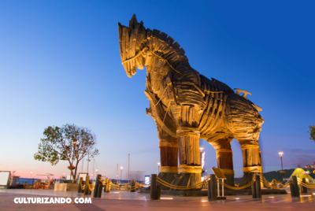
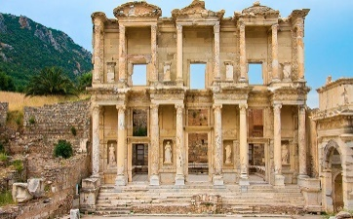

Visitando :
Estambul – Ankara – Capadocia – Konya - Pamukkale – Kusadasi -Efeso – Troya - Ayavalik – Canakkale - Bursa

DÍA 01 SAB MEXICO – ESTAMBUL
Salida de MEXICO para tomar el vuelo con destino a ESTAMBUL. Cena y noche abordo.

DÍA 02 DOM ESTAMBUL.
Llegada a ESTAMBUL. Recepción y traslado al hotel. Alojamiento.

DÍA 03 LUN ESTAMBUL – ANKARA
Desayuno. Salida hacia Ankara pasando por las montañas de Bolu, llegada a Ankara, capital de la Republica y visita del Mausoleo de Ataturk; fundador de la República Turca. Tiempo libre para disfrutar de esta bella ciudad y almorzar por su cuenta. En la tarde traslado a hotel. Cena y alojamiento.

DÍA 04 MAR ANKARA – CAPADOCIA
Desayuno. Salida hacia Capadocia. A su paso veremos el segundo lago más grande de Turquía, Lago Salado. Después del almuerzo se visitara una de las 36 ciudades subterráneas de Capadocia que sirvió de refugio para primeros cristianos. Traslado al hotel.
Cena y alojamiento.

DIA 05 MIE CAPADOCIA
Al amanecer tendrá posibilidad de participar en una excursión opcional en GLOBO AEROSTATICO. Desayuno y día dedicado para conocer la espectacular región de Capadocia, única por su fascinante y original paisaje, formado por la lava arrojada por

numerosos volcanes. Visita del Valle de Devrent, Avcilar, Güvercinlik y Valle del amor; los cuales tienen un paisaje espectacular de `Chimeneas de Hadas. Después del almuerzo visita pueblo de Cavusin; al monasterio y capillas excavados en las rocas y decorados con frescos del siglo X algunos muy bien conservados y continuación con la visita de Uçhisar, pueblo troglodita. También se visitará un centro de joyas y piedras típicas de Capadocia y un taller de alfombras para aprender sobre su producción. Cena y alojamiento.
DIA 06 JUE CAPADOCIA – SULTANHAN - PAMUKKALE
Desayuno. Salida temprano hacia Pamukkale en la ruta visitaremos el Caravansarai de Sultanhan, posada medieval donde paraban antiguamente las caravanas de camellos en la ruta de la seda. Almuerzo en la ruta continuación a Pamukkale ; lugar espectacular único en el mundo, famoso por su Castillo de Algodón, maravilla natural de gigantescas cascadas blancas, estalactitas y piscinas naturales. Traslado a hotel. Cena y alojamiento.

DÍA 07 VIE PAMUKKALE – ÉFESO - KUSADASI
Desayuno y visita de Pamukkale, famosa por sus cascadas calcáreas petrificadas que se han formado a causa de la cal del agua que emana en la zona. Visita de Hierápolis que posee una necrópolis de más de 150.000 tumbas. Almuerzo. Salida hacia Éfeso, la capital de Asia Menor en la época Romana. Visita de los vestigios arqueológicos donde se destacan el templo Adriano y la biblioteca de Celso. A continuación, visita de la Casa de Virgen María y por la tarde visita de centro de productos de pieles. Traslado al hotel, cena y alojamiento.

DÍA 08 SAB KUSADASI –TROYA – CANAKKALE – BURSA - ESTAMBUL
Desayuno. Salida hacia TROYA cuyo nombre trae a la mente los poemas Homéricos y la epopeya Troyano. Después de almuerzo continuaremos hacia BURSA, la primera capital de Imperio Otomano. Visita de Mezquita Verde y Mausoleo Verde. Por ultimo nos dirigiremos hacia ESTAMBUL, cruzando por la bahía de IZMIT en ferry o por el puente de OSMANGAZI que comunica los orillas del Mar Marmara . Llegada a ESTAMBUL. Traslado a hotel. alojamiento.

DIA 09 DOM ESTAMBUL CRUCERO POR EL BOSFORO
Desayuno. Salida para la visita panorámica a los lugares más importantes. Comenzaremos nuestra visita en Taksim la zona más espectacular y moderna de Estambul. Pasando al lado del Palacio de Dolmabahçe y continuaremos al barrio antiguo de Ortakoy. Después de almuerzo visitaremos al Bazar Egipcio (Mercado de los Especies) Tiempo libre en Bazar. Posteriormente, tomaremos el Crucero por el Bósforo para nuestro recorrido por el estrecho que une el Mar Negro con el Mar Marmara que divide a esta hermosa ciudad que se encuentra entre dos continentes. Admiraremos los palacios, pabellones que los Sultanes construyeron en las orillas del mar. Regreso a hotel. Alojamiento.

DIA 10 LUN ESTAMBUL HISTORICA
Desayuno. Dia libre. Excursión opcional para visitar al antiguo Hipódromo Romano y la Mezquita Azul, con un precioso interior recubierto de azulejos y Santa Sofía que fue Iglesia durante 916 años. Después de almuerzo visita Gran Bazar, fundado en el año 1542, bazar cubierto con 22 puertas de acceso y más de 4 mil tiendas en su interior. Tiempo libre en bazar. Regreso a hotel. Alojamiento.

DÍA 11 MAR ESTAMBUL
Desayuno. Dia libre para actividades personales. Alojamiento.
DIA 12 MIE ESTAMBUL – MEXICO
Desayuno. A la hora previsto traslado al aeropuerto, para tomar el vuelo con destino a MEXICO.

FIN DE NUESTROS SERVICIOS
INCLUYE:
- TKT Aéeo MEXICO / Estambul / MEXICO
- Alojamiento en Turquía hoteles categoría 5* y 4* superior
- Alimentos, visitas y entradas las que marca el itinerario
- Autocar de Lujo con aire acondicionado en todos los recorridos
- Guías en español durante todo el recorrido
- Todos los traslados de llegada y salida
- Impuestos aéreos

NO INCLUYE:
Propinas Turquía 60 USD (Incluye: Conductor, restaurantes y hoteles)
Seguro de viaje
Ningún servicio no especificado en el itinerario.

NOTA: SI DESEA HOSPEDAR HOTEL CUEVA ( CAVE HOUSE) EN CAPADOCIA
SUPLEMENTO ADICIONAL POR PERSONA $70 USD

